Отчёт по лабораторной работе №2

Дискреционное разграничение прав в Linux. Основныеатрибуты

Сидоракин Кирилл Вячеславович НБИбд-01-18

Содержание

Цель работы 1

Выполнение лабораторной работы 1

Вывод 18

# Цель работы

Получение практических навыков работы в консоли с атрибутами файлов, закрепление теоретических основ дискреционного разграничения доступа в современных системах с открытым кодом на базе ОС Linux.

# Выполнение лабораторной работы

Создаю учетную запись пользователя guest

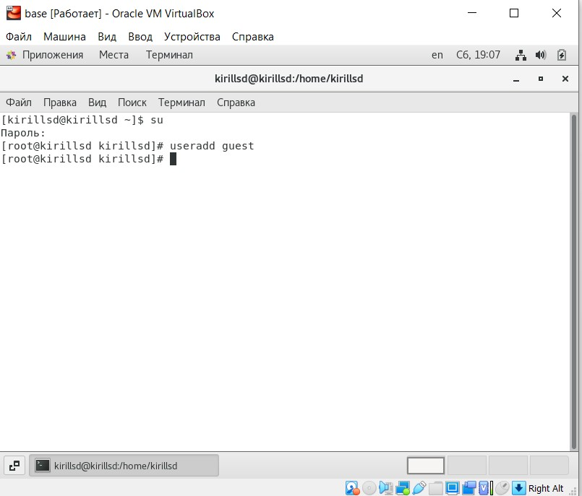

Создание guest

Задаю пароль для пользователя guest

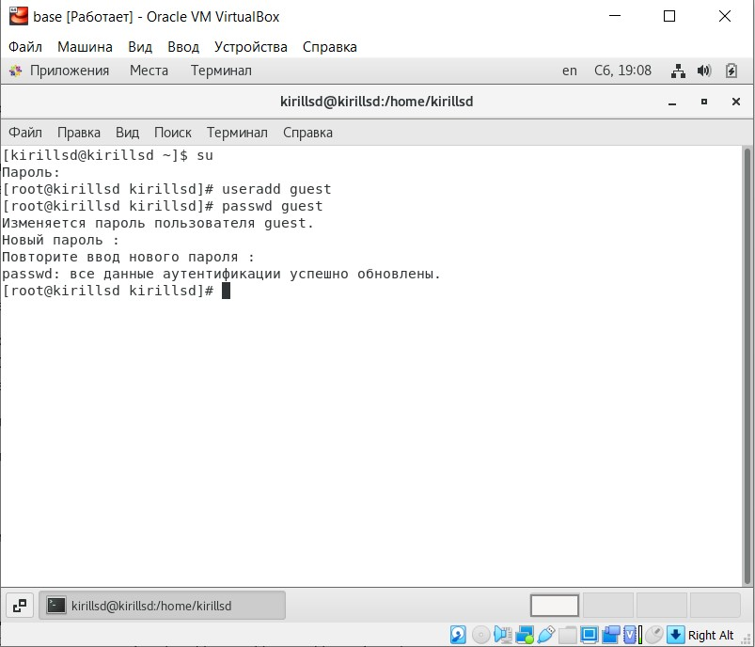

Пароль

Вхожу в систему от имени guest

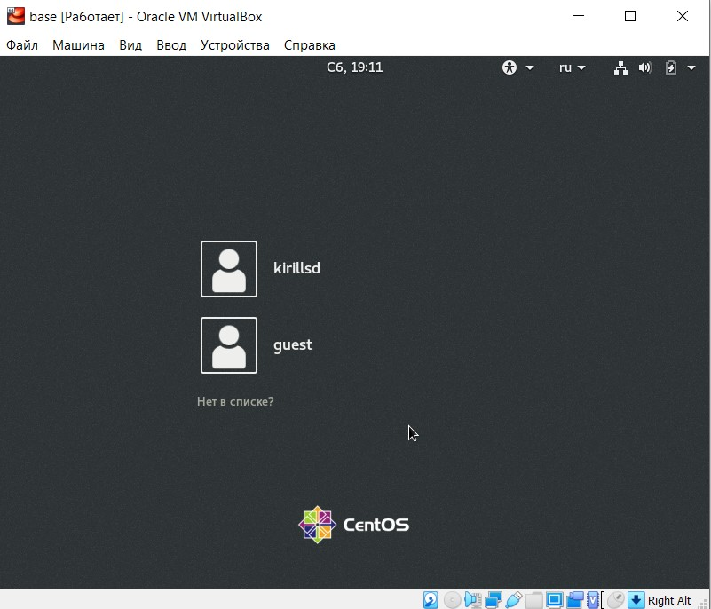 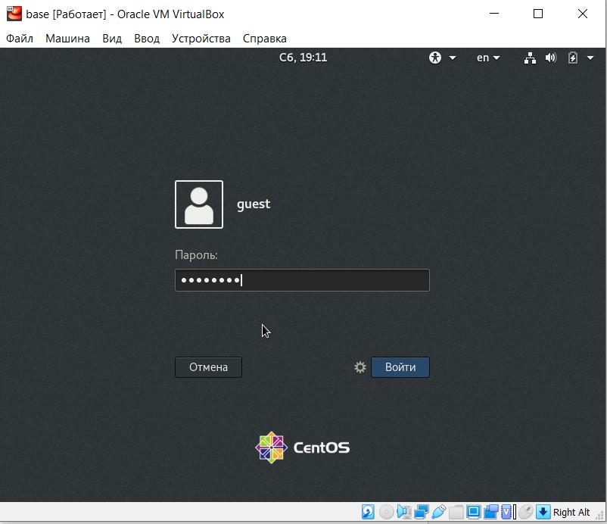

Определяю директорию, в которой я нахожусь 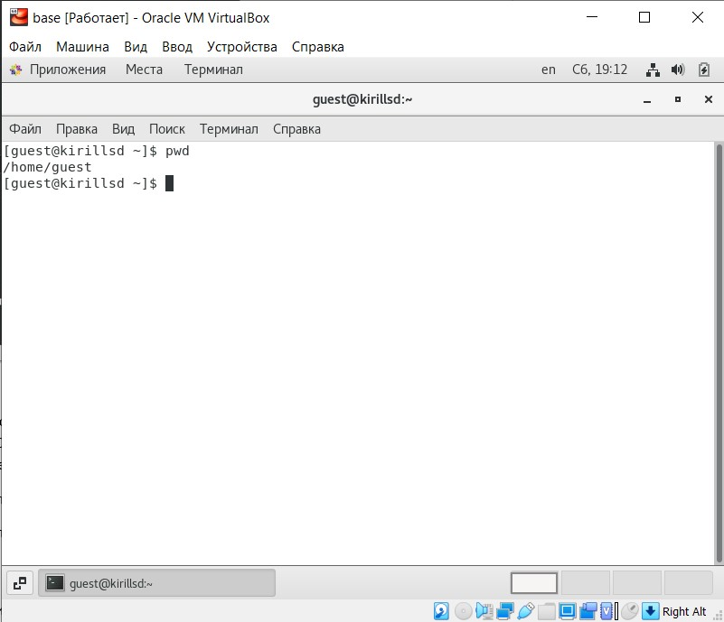

Уточняю имя пользователя 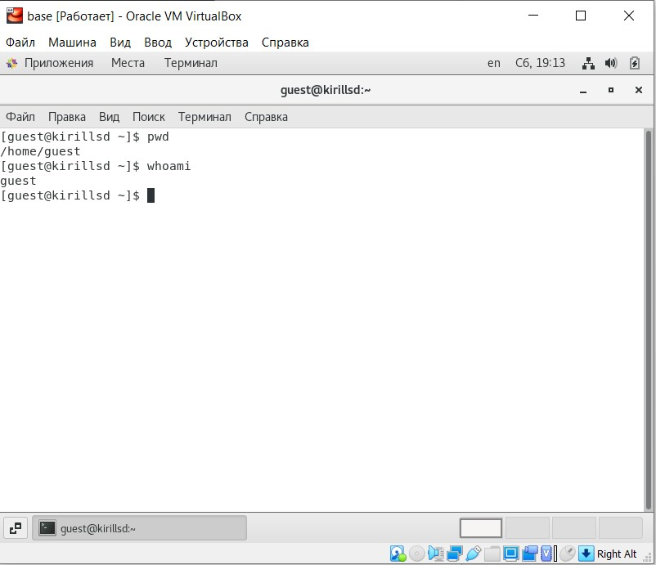

Использую команду “id” и “group” 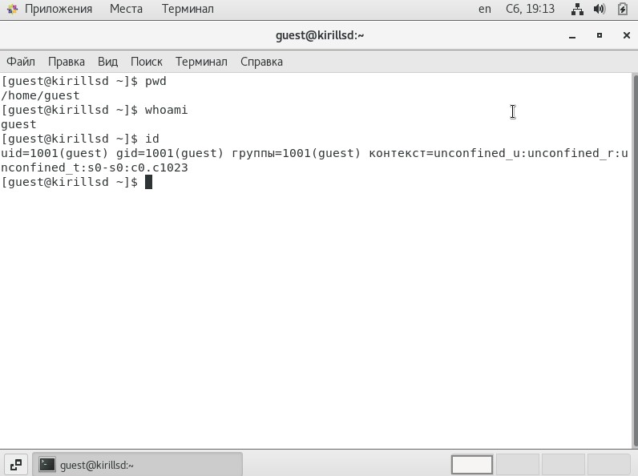 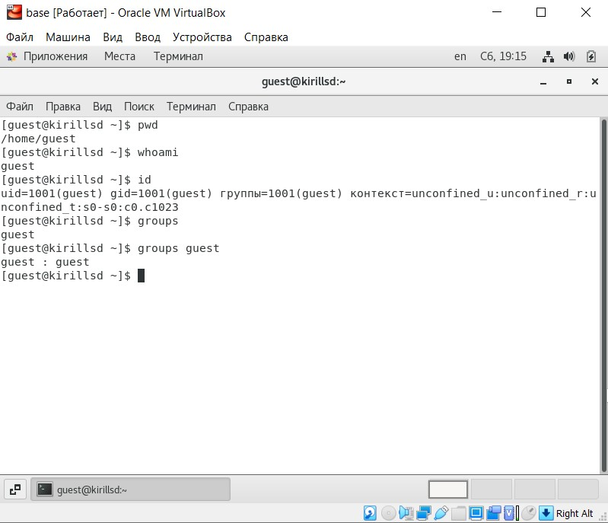

Сравниваем полученную информацию об имени пользователя выводимыми в приглашении командной строки

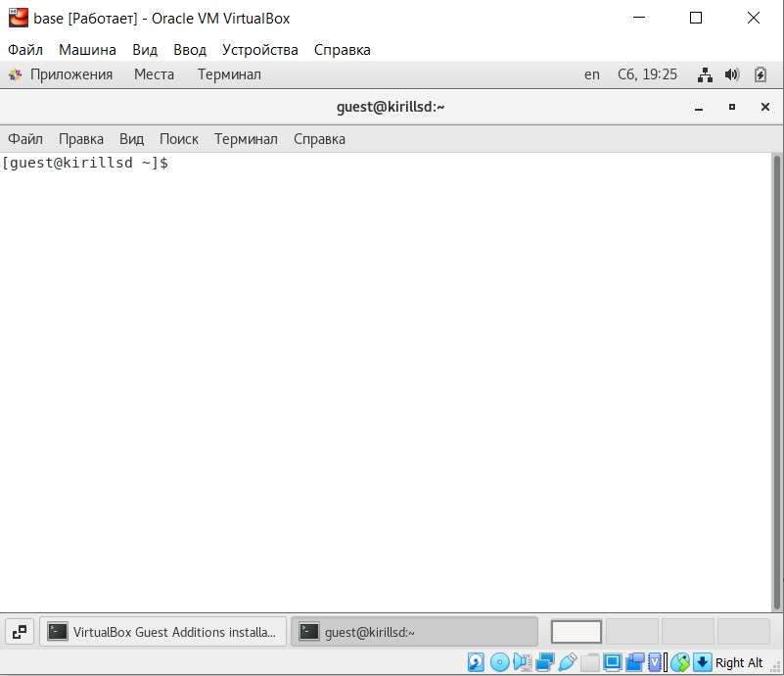

Приглашение

Просматриваем файл “/etc/passwd/” и находим в нем нашу учетную запись, uid и gid пользователя. 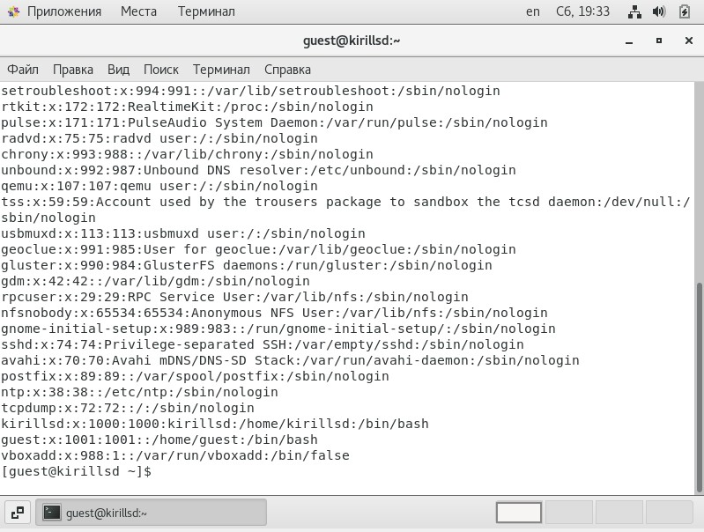

guest: uid=1000, gid=1000 kirillsd: uid=1000, gid =1000

Определяем существующие в системе дирректории 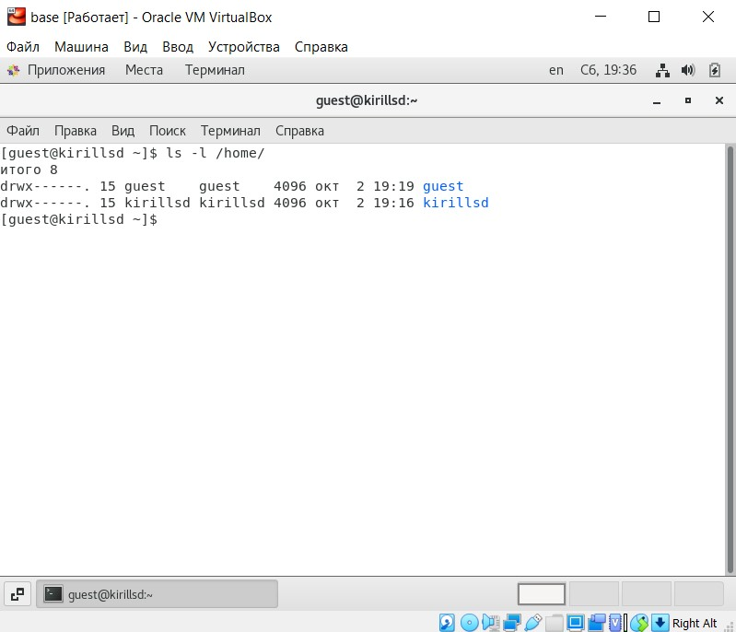

Проверяем какие расширенные атрибуты установлены на поддиректориях 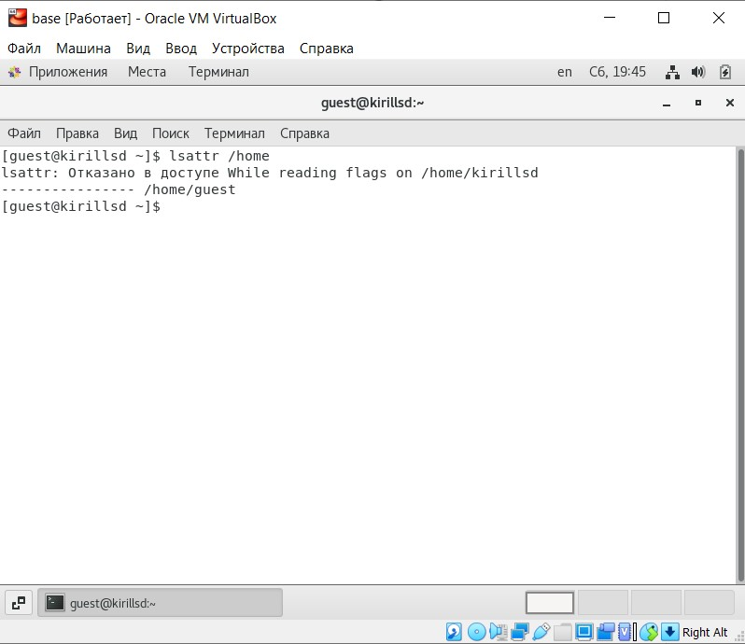

Не удалось увидеть расширенные атрибуты. Так как нет доступа.

Создаем поддиректорию dir1 в домашней директории 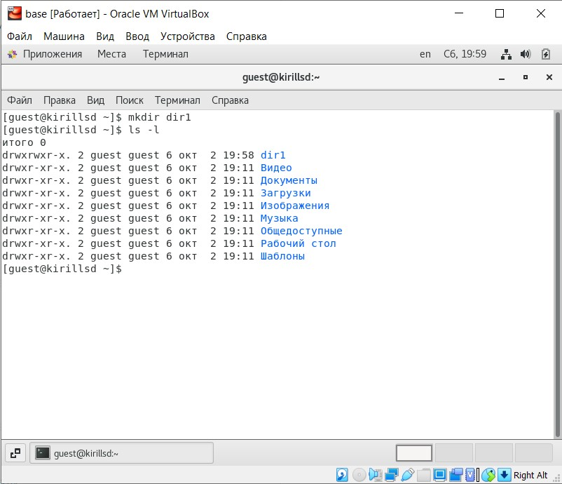

Снимаем с директории dir1 все атрибуты 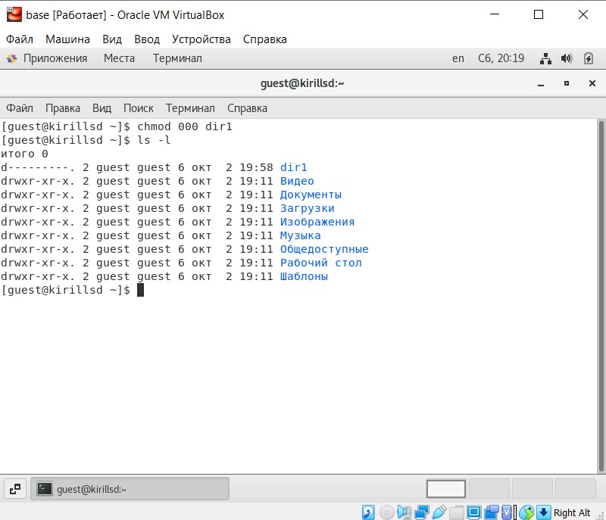

Создаем в директории dir1 файл file1 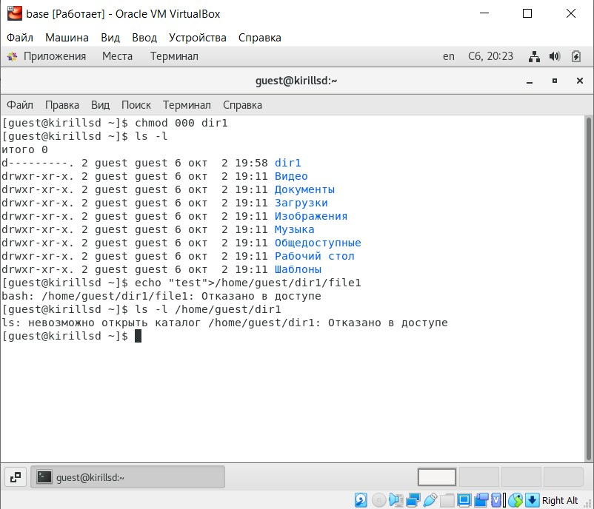

Не получилось создать файл, так как отказано в доступе.(Нет прав)

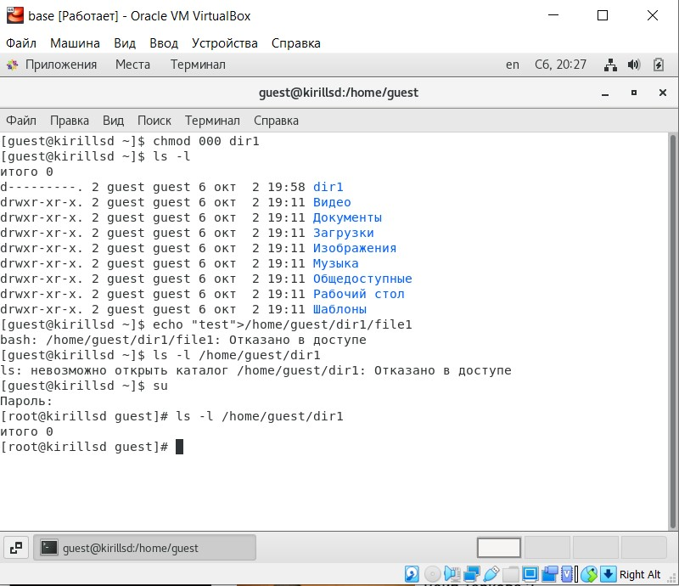

Проверка начилия файла

Таблица прав на директорию

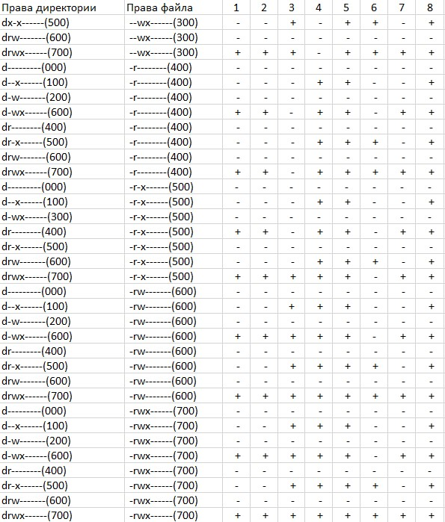

Таблица

# Вывод

Мы приобрели практические навыки работы в консоли с атрибутами файлов, закрепели теоретические основы дискреционного разграничения доступа в современных системах с открытым кодом на базе ОС Linux.